20/01/2019 - 19:50

Commedia dell’arte da applausi

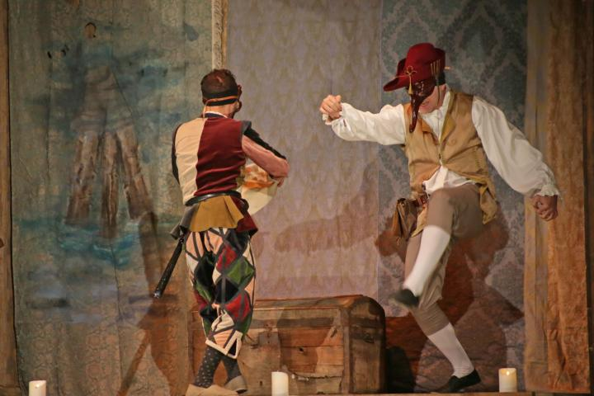

La commedia dell’arte conquista il pubblico del Duomo. Da Arlecchino a Colombina, da Capita Spaventa alla marchesa di Trippafatta. La prima commedia della rassegna “Incontriamoci a teatro”, organizzata dalla Fita in collaborazione con la parrocchia del Duomo è stata una vera sarabanda di gag, battute e maschere della commedia dell’arte.
“Le mirabolanti fortune di Arlecchino”, commedia rappresentata dalla compagnia La Trappola di Vicenza, ha inaugurato sabato sera, e poi in replica pomeridiana ieri, il ciclo di cinque doppi appuntamenti col teatro amatoriale. Ma la commedia della Trappola non può essere definita una semplice operazione di maschere italiane.
Nella rappresentazione infatti c’è anche studio e ricerca, una rivisitazione personale e divertente degli stilemi della commedia dell’arte, con un abile dentro e fuori la scena che ruota attorno ad una, a tratti esilarante, carrellata di personaggi tipici, da Arlecchino a Colombina, dal dottore, a Capitan Spaventa.

Lo spettacolo diventa vita vera dove affiorano i diversi caratteri, tra generosità e invidie, screzi, amori ed amorazzi, fame, paure e speranze delle due famiglie riunitesi in cerca di fortuna. Una “commedia nella commedia” per fare un viaggio nel tempo e rivivere la tradizione giullaresca nell’anno del Signore 1697.
Una regia mai ferma, e con interessanti trovate, sottolinea in pieno la bravura di tutti gli attori, abili a caratterizzare ogni personaggio sia dal punto di vista della voce che del linguaggio del corpo. Arlecchino ad esempio non è mai “fuori posa”, divertente nel suo gergo veneziano e nei suoi tipici tic e movimenti da Zanni. A tratti il filo della storia, specie nel secondo atto, quasi si disarticola in un’infinita sequenza di gag, battute in rima e strafalcioni, giravolte e manierismi, con qualche “flash di storia teatrale”, ma sempre in linea con la storia del dentro e fuori la commedia, sempre nel rispetto dello stile commedia dell’arte. Una “trappola” teatrale davvero divertente e seducente.
La serata inaugurale della rassegna teatrale è stata aperta dagli interventi dell’assessore alla cultura Alessandra Sguotti e dal presidente regionale della Fita Mauro Dalla Villa. I doppi appuntamenti proseguiranno nei prossimi tre week end.

